# Introducción al diseño de sistemas

Teoría general de sistemas

“La vida en sociedad esta organizada alrededor de sistemas complejos en los cuales, y por los cuales, el hombre trata de proporcionar alguna apariencia de orden en su universo” (John P. Van Gich 1997)

Nos permite ver la realidad de una manera más simple 🡪 abstracción

*Su contraparte es el enfoque reduccionista, el cual es útil para estudiar algunos fenómenos de la realidad Diferenciador y parcializado*

La TGS se origina entre 1950 y 1968 con los trabajos del biólogo alemán Lidwig Von Bertanlanffy (investigar)

Para él la TEORI GENERAL DE SISTEMAS debería constituirse en mecanismo de integración entre las ciencias naturales y sociales y ser al mismo tiempo un instrumento básico para la formación y preparación de científicos

Es holístico e integrador (que ve el todo y además se preocupa de integrar con otros sistemas)

## Enfoque de sistemas

* Forma de pensar que **enfatiza el sistema total** en vez de sistemas componentes, se esfuerza por optimizar la eficacia del sistema total en lugar de mejorar la eficacia de sistemas cerrados.
* Se basa principalmente en la visión de no se reduccionista en su análisis para poder solucionar problemas de cualquier tipo (es necesario para poder entender algunos fenómenos y además definir sistemas unidades)
* El enfoque de sistemas puede llamársele correctamente teoría general de sistemas aplicada (Johansen, 1975)

## Definiciones

Teoría General de Sistemas (TGS)

* La teoría general de sistemas (TGS) en una metodología para el estudio de la realidad, la cual es compleja

ENTIDADES

SALIDA

ENTRADA

ENTORNO



FEEDBACK+

Desarrollar pensamiento SISTEMICO

SISTEMA

“Conjunto ordenado de normas y procedimientos que regulan el funcionamiento de un grupo o colectividad” (RAE)

“Un sistema es un conjunto de entidades caracterizadas por ciertos atributos, que tienen relaciones entre sí y están localizadas en cierto ambiente, de acuerdo con un objetivo” (Puleo,1985)

La empresa podría ser un sistema (generar utilidades, generar empleos, etc.), un software

## CLASIFICACION DE LOS SISTEMAS

Según (Arnold & Osorio, 1998) existen las siguientes clasificaciones básicas de sistemas generales

* Según su entitividad pueden ser agrupados en: reales (existen independiente del observador), ideales (construcciones simbólicas como la lógica y la matemática “símbolos”) y modelos (abstracciones de la realidad, diagrama de flujo de datos, diagrama UML, planos).
* Según su origen los sistemas pueden ser naturales y/o artificiales
* Según la relación con el ambiente o grado de aislamiento pueden ser abiertos (organismos vivos) o cerrados (una maquina expendedora, un globo inflado /*preguntar por ambiente de sistemas*/

## Premisas (supuestos) de la TGS

* La TGS se fundamenta en tres premisas básicas:

1. Sistemas dentro de otros sistemas (Supra sistemas, sistemas y subsistemas) el humano es un sistema y tiene subsistemas como, el sistema respiratorio, sistema circulatorio, sistema muscular, sistema cardiaco, etc.
2. Los sistemas son abiertos y cerrados. (seres vivos / cosas inertes en gran parte)
3. Las funciones de un sistema dependen de su estructura. (el sistema digestivo no crea oxígeno, ya que su estructura es para digerir)

## Componentes de un sistema

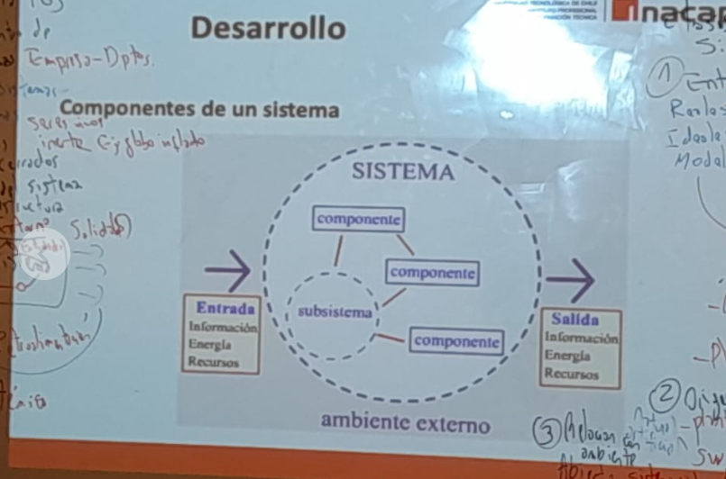

* **ENTIDAD:** Es lo que constituye la esencia de algo. Conjunto de elementos que forman el sistema.
* **ATRIBUTOS:** Son las características y propiedades estructurales o funcionales que caracterizan las partes o componentes de un sistema (una persona tiene atributos
* **RELACIONES:** es la forma en que se vinculan los componentes de un sistema. Pueden ser internas o externas. 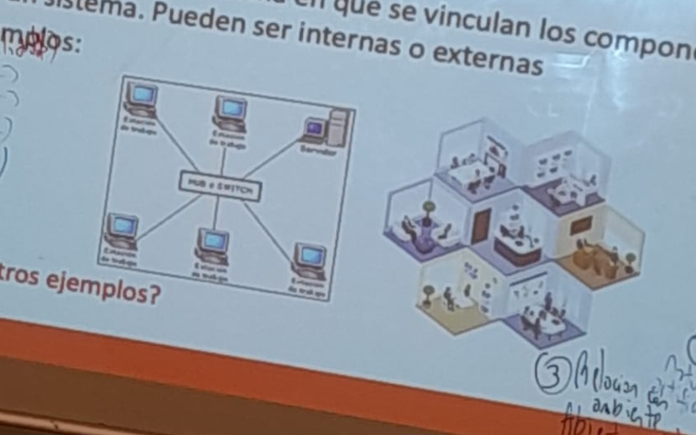
* **SUBSISTEMAS:** son partes de un sistema que estan relacionados e interrelacionados.
* **ENTRADA O INPUT**: es la importacion de recursos del mundo exterior (energia,materia o informacion) que se requieren para inicio al ciclo de actividades de un sistema.
* **ENERGIA:** se utiliza para dinamizar el sistema. La energia que se incorpora a los sistemas es según la ley de conservacion.
* **Materia:** Son los recursos que utilizar el sistema para producir salidas.
* **INFORMACION:** Es todo lo que reduce la incertidumbre sobre una situacion. Programar y planear el comportamiento de un sistema.
* **PROCESOS:** El proceso transforma una entrada en salida. Se debe saber cómo ocurre la transformación. Pueden ser transparentes para el usuario(CAJA BLANCA=”PODEMOS VER EL PROCESO”) o no visibles (CAJA NEGRA=”SABEMOS QUE OCURRE ALGO, PERO NO SABEMOS COMO) .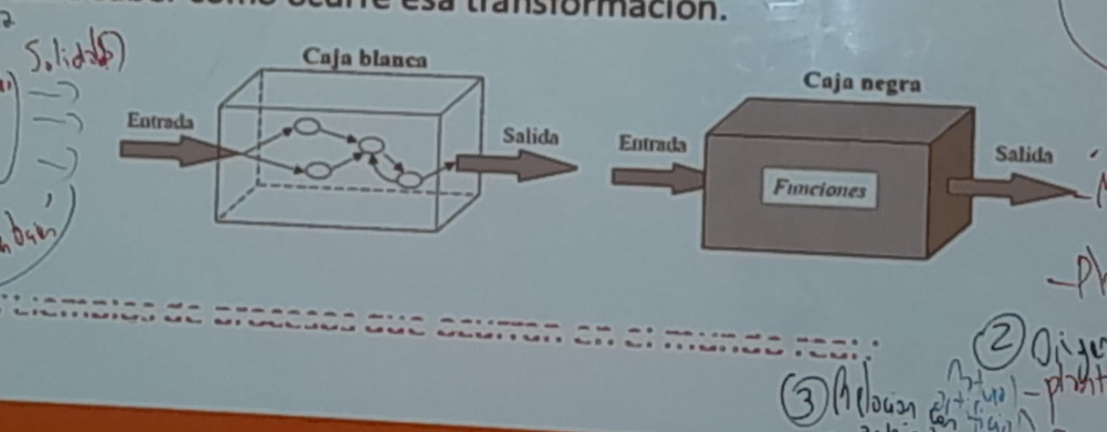
* **Salida:** Resultado de procesos
* **MEDIO AMBIENTE:** se refiere al área de sucesos y condiciones que influyen sobre el comportamiento de un sistema
* **Retroalmientacion:** La influencia que ejerce un sistema sobre el ambiente se llama retroalimentación. Puede ser negativa (cuando prima el control) o positiva (cuando prima la amplificación de las desviaciones) 